
_______________________________________________________________________________________
117218, г. Москва, ул. Кржижановского, 21/33
Тел.: (499) 124 25 44, факс (499) 124 63 79
www.nkhp.ru, е-mail: nkhp@mail.ru

№ 101 от « 28 » апреля 2022г.

Руководителям организаций народных
художественных промыслов и
специализированных учебных заведений

Уважаемые коллеги!

Одним из приоритетных направлений деятельности Ассоциации является стимулирование и активизация творческого потенциала молодых художников и мастеров, от которых во многом зависят перспективы дальнейшего развития промыслов.
С 1990 года Ассоциация проводит Всероссийский смотр-конкурс «Молодые дарования», в котором принимают участие молодые талантливые мастера народных художественных промыслов. Сегодня многие из участников и лауреатов прошлых конкурсов стали ведущими и главными художниками предприятий народных художественных промыслов, удостоены почетных званий «Заслуженный художник Российской Федерации», «Народный художник России».
Ежегодно в смотре-конкурсе принимает участие около 500 молодых мастеров, художников и студентов более чем из 40 регионов Российской Федерации.
Цели конкурса:
- выявление и поддержка молодых мастеров народных художественных промыслов, преподавателей и учащихся художественных учебных заведений, стимулирование и пропаганда их творческой деятельности, направленной на сохранение и развитие, поддержка и стимулирование творческого потенциала молодых художников и мастеров промыслов, опирающихся в своих работах на подлинные народные традиции;
- формирование межнациональных отношений, духовно-нравственное и патриотическое воспитание граждан России;
- сохранение национального культурного наследия России – народных художественных промыслов через показ современного состояния народных художественных промыслов;
- демонстрация произведений молодых мастеров и художников народных художественных промыслов, в том числе дипломных работ выпускников специализированных учебных заведений, ведущих подготовку кадров для предприятий народных промыслов;
- выявление тенденции развития известных центров и ведущих предприятий народных художественных промыслов;
- пропаганда и продвижение практических результатов образовательных учреждений, ведущих подготовку кадров для предприятий промыслов, по сохранению и развитию традиций местной локальной культуры на современном этапе;
- привлечение талантливой молодежи к получению образования в специализированных учреждениях, ведущих подготовку кадров для предприятий промыслов;
- сохранение традиций народного искусства регионов России.

В настоящее время Ассоциация начала подготовку к смотру-конкурсу «Молодые дарования - 2022». В этом году конкурс пройдет в режиме онлайн.
Учитывая особую значимость и важность организации и проведения данного мероприятия, убедительно просим Вас, своевременно провести организаторскую работу и довести до сведения творческих коллективов, преподавателей и студентов художественных училищ условия и задачи смотра-конкурса.
Оценку конкурсных работ проводит Экспертный совет, в состав которого входят ведущие специалисты в области декоративно-прикладного и народного искусства.
Прием конкурсных заявок будет проводиться не позднее 15 сентября 2022 года.
Возраст соискателей должен быть не ниже 14 лет и не должен превышать 40 лет к моменту подачи работы.

Приложение: положение о смотре-конкурсе, заявка.
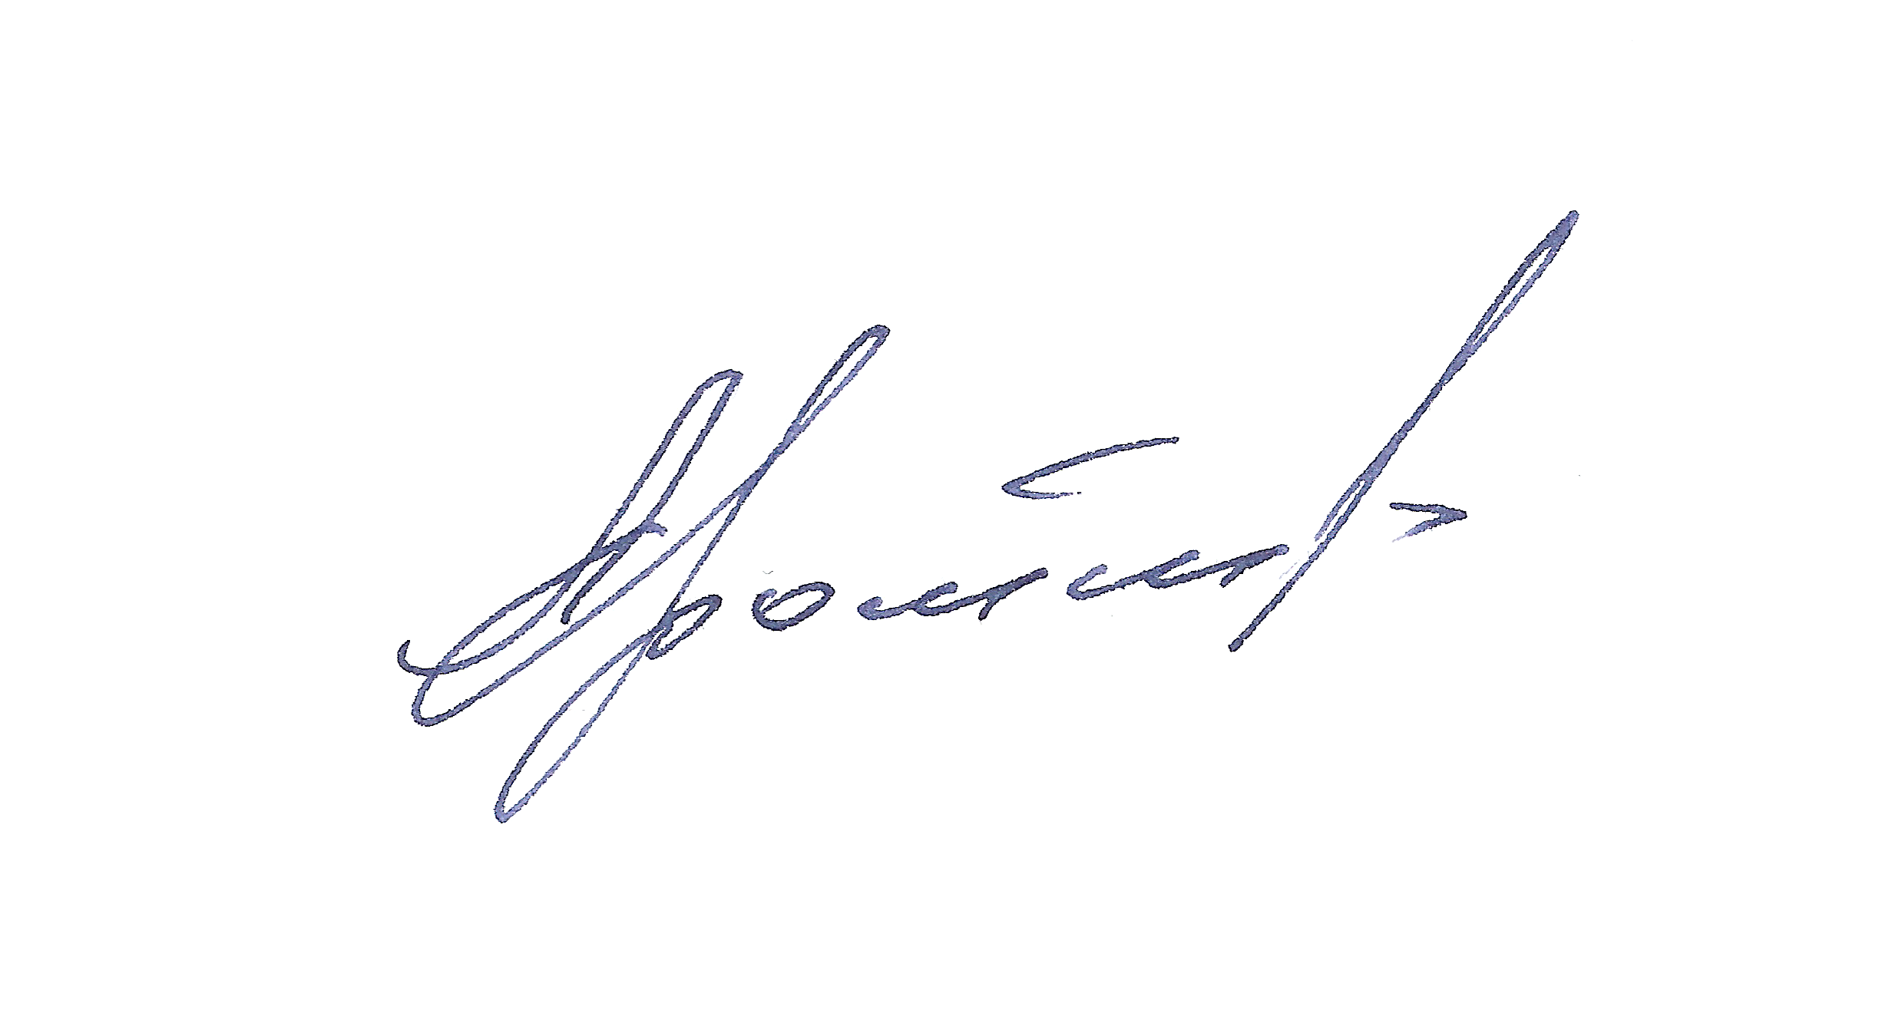
Телефон для справок: 8 (499) 125-67-92 – Гуляева Татьяна Алексеевна,
Самойлова Лидия Александровна

Председатель Правления Г.А. Дрожжин

